День дружбы 11.07.2020 года
День в оздоровительном лагере начался с беседы «Не имей сто рублей, а имей сто друзей». К этому дню ребята заранее подготовили рассказы и участвовали в конкурсе «Какой он, настоящий друг». Дети просмотрели кинофильм «Мой друг Тимка».
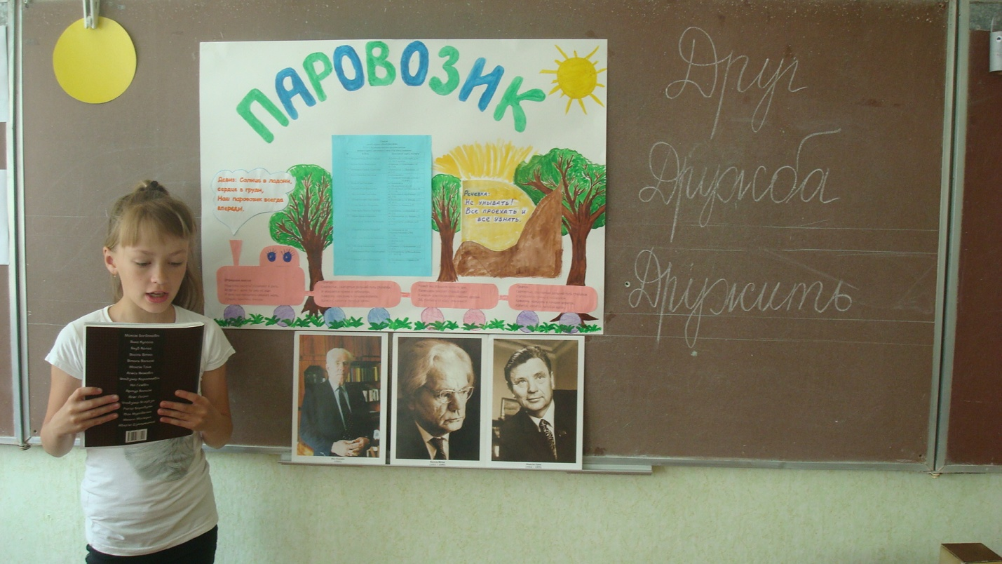
Во второй половине дня прошёл турнир по шашкам.
